МІНІСТЕРСТВО ОСВІТИ І НАУКИ УКРАЇНИ

НАЦІОНАЛЬНИЙ ТЕХНІЧНИЙ УНІВЕРСИТЕТ

«ХАРКІВСЬКИЙ ПОЛІТЕХНІЧНИЙ ІНСТИТУТ»

Кафедра програмної інженерії та інформаційних технологій управління

Звіт з лабораторної роботи № 2

з дисципліни «Дискретна математика»

Виконав:

ст. гр. КН-219б

Пономаренко В.С.

Перевірив:

проф. каф. ПІІТУ

Нікуліна О. М.

Харків

2021

ТЕМА: МАТРИЧНІ СПОСОБИ ПРЕДСТАВЛЕННЯ ГРАФІВ

ЗАВДАННЯ НА ЛАБОРАТОРНУ РОБОТУ

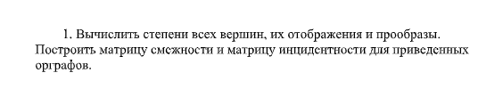

Варіант 3:

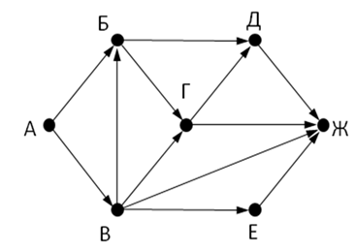

МЕТА РОБОТИ

Метою виконання лабораторної роботи є вивчення матричних способів представлення графу.

1 ХІД РОБОТИ

На рисунку 1, зображені степені, кожної вершини (обведені в кружок)

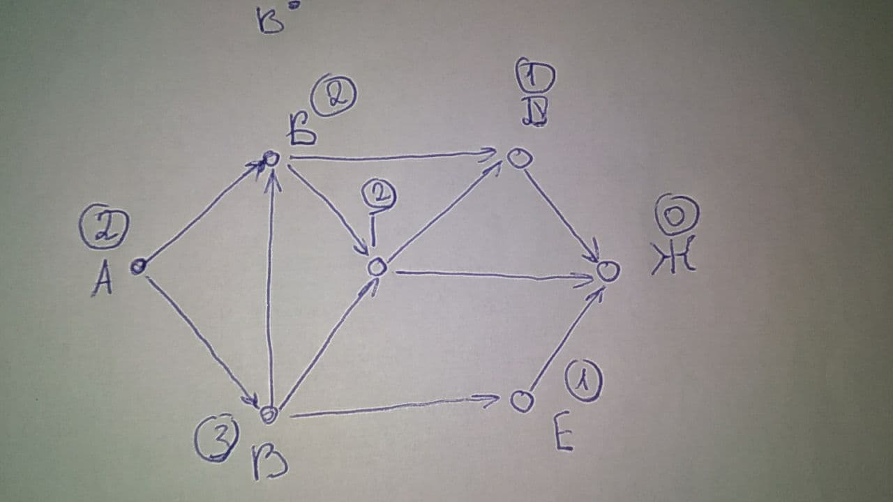

Рисунок 1 — Степені вершин

На рисунках 2-3 зображені образи та прообрази вершин відповідно

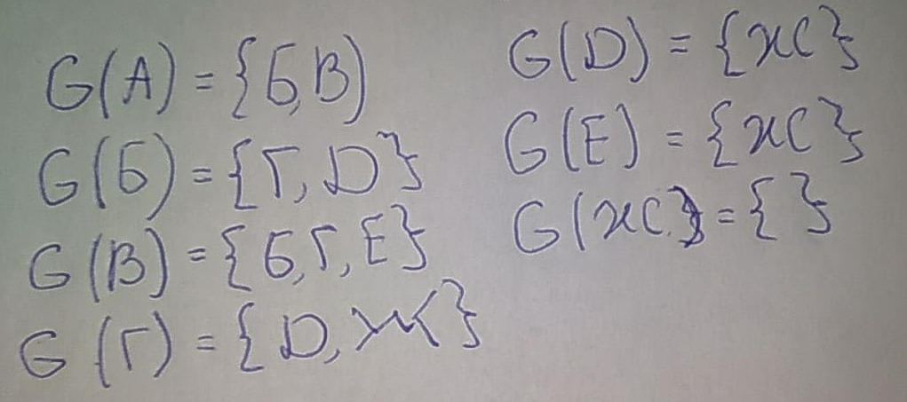

Рисунок 2 — Образи вершин

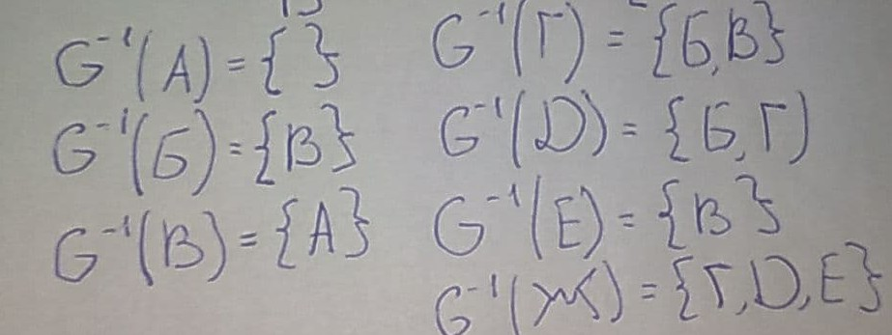

Рисунок 3 — Прообрази вершин

На рисунках 4 - 5зображено матрицю суміжності та інцидентності заданого графу

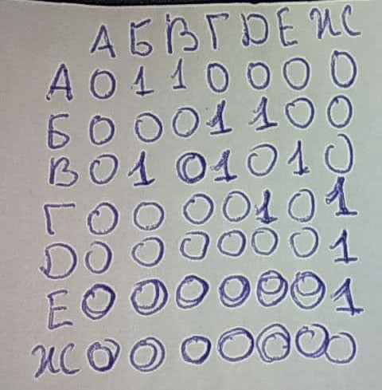

Рисунок 4 — Матриця суміжності

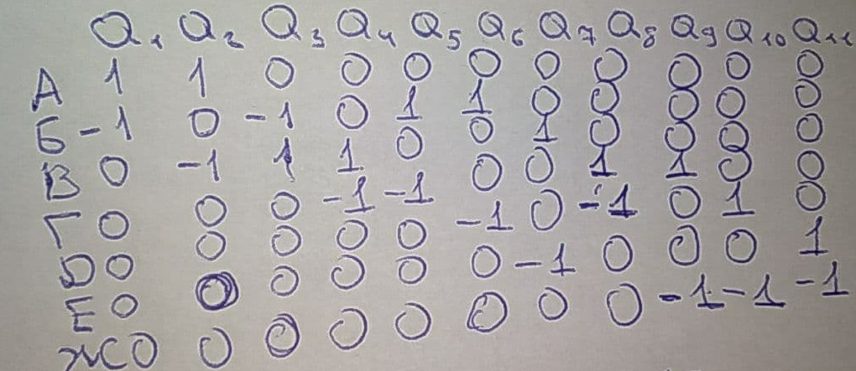

Рисунок 4 — Матриця інцедентності

ВИСНОВКИ

Під час виконання даної лабораторної роботи вивчис матричні способи представлення графу, та закріпив знання на практиці